مسمى المشــــــــــروع حسب محضر الإسناد | الصيانة الطارئة لمدرسة أم المؤمنين زينب الأسدية للطفولة المبكرة والروضة الملحقة | موقع المشروع  (المدينة - الحي) | الرياض – حي النهضة
المالك | شركة تطوير للمباني TBC | الاستشاري | شركة سما للاستشارات الهندسية
المقاول المنفذ | مؤسسة اعمار الفرعة للمقاولات | مــــدة المشـروع | 03 Days
رقم محضر الإسناد | 2024-RENV-K-153 | الاحداثيات | 24.7723938, 46.8335147
رقم المشروع | 305333 | رقم العقد | TBC006687
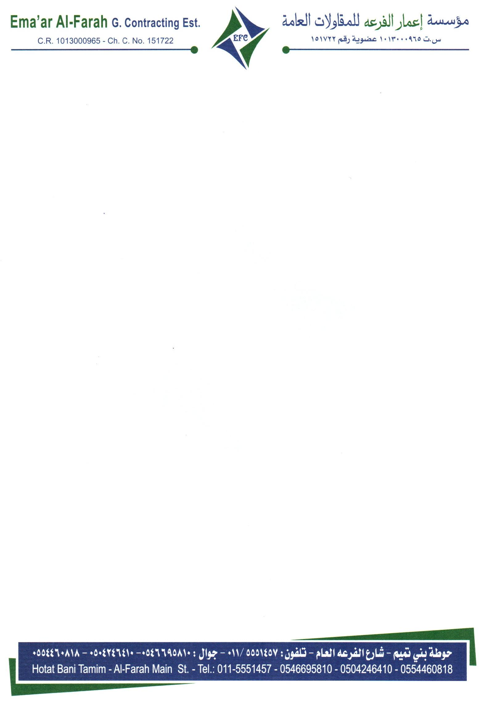
خطة السلامة المهنية والصحة والبيئة (HSE Plan)

خطة السلامة المهنية والصحة والبيئة (HSE)

1. المقدمة ونطاق العمل
صُممت خطة الصحة والسلامة المهنية والبيئة (HSE Plan) لمشروع "مدرسة الرياض" لضمان توفير بيئة عمل آمنة وصحية لجميع العاملين والزوار والمجتمع المحيط. يغطي هذا المستند جميع الأعمال الإنشائية والكهربائية والميكانيكية التي يتم تنفيذها داخل نطاق المشروع من قبل مؤسسة إعمار الفرعة ومقاولي الباطن. تعتمد هذه الخطة على الامتثال التام للاشتراطات الفنية لشركة تطوير للمباني (TBC)، وكود البناء السعودي، ومتطلبات الإدارة العامة للدفاع المدني بالمملكة العربية السعودية.

2. سياسة الصحة والسلامة والبيئة
تلتزم الإدارة العليا في مؤسسة إعمار الفرعة التزاماً كاملاً بتطبيق مبدأ "الوقاية خير من العلاج" وتسعى لتحقيق هدف (صفر حوادث - Zero Accidents). يتم ذلك من خلال:
- الامتثال الصارم لجميع القوانين واللوائح الوطنية والمحلية الخاصة بالسلامة والصحة المهنية.
- توفير وتخصيص الموارد البشرية والمالية الكافية لضمان تنفيذ إجراءات السلامة بكفاءة.
- التدريب المستمر ورفع مستوى الوعي لدى جميع العاملين والمشرفين بشأن المخاطر المحتملة.
- الحد من الآثار البيئية السلبية الناجمة عن أنشطة البناء مثل الغبار والضوضاء والمخلفات الصلبة.

3. الهيكل التنظيمي والمسؤوليات
تتطلب إدارة السلامة في المشروع تضافر جهود جميع الأطراف. وتتحدد المسؤوليات الرئيسية كالتالي:
- مدير المشروع: يتحمل المسؤولية النهائية عن تنفيذ وتطبيق خطة السلامة في الموقع، ويضمن توفير جميع الموارد المالية ومعدات الوقاية، ويشرف على أداء فريق السلامة ويدعمه في اتخاذ الإجراءات الصارمة ضد المخالفين.
- مهندس / ضابط السلامة (HSE Officer): متواجد بالموقع بشكل دائم. تشمل مهامه إجراء الجولات التفتيشية اليومية، وتحديد المخاطر، والتأكد من استخدام معدات الوقاية الشخصية، وقيادة الاجتماعات التوجيهية، وإعداد تقارير الحوادث والإصابات ورفعها للاستشاري وممثل TBC.
- مهندسو الموقع والمشرفون (Site Engineers & Foremen): مسؤولون عن سلامة العمال التابعين لهم بشكل مباشر. يجب عليهم التنسيق مع ضابط السلامة قبل بدء أي نشاط خطر (مثل صب الخرسانة، أو الأعمال الكهربائية).
- العاملون (Workers): الالتزام الكامل بتعليمات السلامة، واستخدام معدات الوقاية، والإبلاغ الفوري عن أي ظروف غير آمنة أو حوادث وشيكة (Near Misses) للمشرف المباشر.

4. معدات الوقاية الشخصية (PPE)
يُعد ارتداء معدات الوقاية الشخصية الإلزامية شرطاً أساسياً لدخول موقع مدرسة الرياض لأي شخص (عمال، مهندسين، زوار). وتشمل:
- الخوذة الصلبة (Hard Hat): لحماية الرأس من تساقط الأشياء.
- سترة الرؤية العاكسة (High-Visibility Vest): لضمان رؤية العامل بوضوح وتجنب حوادث الدهس من المعدات الثقيلة.
- حذاء السلامة المصفح (Safety Shoes): لحماية القدمين من المسامير وسقوط المواد الثقيلة.
- معدات إضافية حسب النشاط: نظارات واقية (أعمال اللحام والجلخ)، قفازات عازلة (للأعمال الكهربائية)، سدادات أذن (في مناطق الضوضاء العالية)، وأقنعة الغبار.

5. تحليل مخاطر العمل (Job Safety Analysis - JSA)
قبل البدء في أي نشاط رئيسي، يتم إعداد تقييم وتصريح عمل (Permit to Work) يحدد المخاطر المحتملة وطرق الوقاية منها. يوضح الجدول التالي أبرز المخاطر المرتبطة بأعمال مشروع مدرسة الرياض وإجراءات التحكم فيها:
النشاط / العمل | المخاطر المحتملة (Hazards) | إجراءات التحكم والوقاية (Control Measures)
الأعمال الكهربائية وتمديد الكابلات | الصعق الكهربائي، حروق، حرائق | فصل مصدر التيار (LOTO)، استخدام أدوات معزولة، فحص الكابلات، قصر العمل على الكهربائيين المعتمدين.
العمل على ارتفاعات (السقالات) | السقوط من علو، سقوط الأشياء على المارة | التأكد من تركيب السقالة بواسطة مختصين ببطاقة خضراء (Green Tag)، ارتداء حزام الأمان المزدوج (Safety Harness)، وتوفير شبك حماية.
أعمال الرفع والمعدات الثقيلة | انقلاب الرافعة، دهس، سقوط الأحمال | فحص شهادة الرافعة والمشغل (Third Party)، عزل منطقة الرفع بشريط تحذيري، وتواجد موجه إشارات (Rigger).
الأعمال في الأماكن المغلقة والخزانات | نقص الأكسجين، استنشاق غازات سامة | إصدار تصريح عمل للأماكن المغلقة، تهوية المكان جيداً، قياس نسبة الغازات قبل الدخول، وتوفير مراقب بالخارج.

6. الاستجابة للطوارئ والإخلاء
لضمان الاستعداد الأمثل لأي طارئ، تعتمد خطة الاستجابة على العناصر التالية:
- نقاط التجمع (Assembly Points): تم تحديد وتجهيز مناطق آمنة خارج المبنى مزودة بلوحات إرشادية واضحة ليجتمع فيها العمال عند سماع إنذار الإخلاء.
- مكافحة الحرائق: توفير طفايات حريق يدوية (ثاني أكسيد الكربون والبودرة الجافة) موزعة في مناطق العمل الاستراتيجية مثل غرف الكهرباء ومخازن المواد الكيميائية.
- الإسعافات الأولية: تجهيز الموقع بصناديق إسعافات أولية متكاملة وتكليف أفراد مدربين للتعامل مع الإصابات الطفيفة.
- آلية الطوارئ: عند وقوع حادث خطير أو حريق، يتم إيقاف جميع الأعمال، فصل التيار الكهربائي عن الموقع، توجيه العمال بهدوء إلى نقاط التجمع، والاتصال الفوري بالدفاع المدني (998) أو الهلال الأحمر (997). يتم لاحقاً رفع تقرير الحادث للجهات المعنية في TBC.

7. التدريب والتفتيش والاجتماعات الدورية
الوقاية تبدأ بالتوعية المستمرة. لذلك يتم تطبيق برنامج تدريبي يشمل:
- الاجتماع التوجيهي (Induction Training): يخضع له أي عامل أو مقاول من الباطن قبل السماح له بالدخول للعمل بالمشروع لتعريفه بالمخاطر وطرق الإخلاء.
- اجتماعات السلامة الأسبوعية (Toolbox Talks): اجتماعات قصيرة مدتها 10-15 دقيقة تعقد بداية الأسبوع لمناقشة موضوع أمني محدد يتعلق بأنشطة الأسبوع (مثل سلامة السقالات أو الحر الشديد).
- التفتيش اليومي (Daily Inspections): جولات يدوية يقوم بها مهندس السلامة لضبط أي مخالفات وتصحيحها في نفس اللحظة (On-spot correction).

